Tarea
1 en la opcion disposicion margenes dibujar las plantilllas con sus medidas respectivas

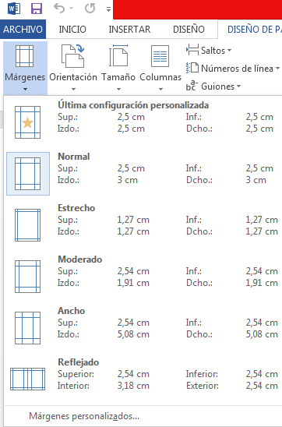

2 en la opción márgenes personalizadas dibujar la ventana emergente
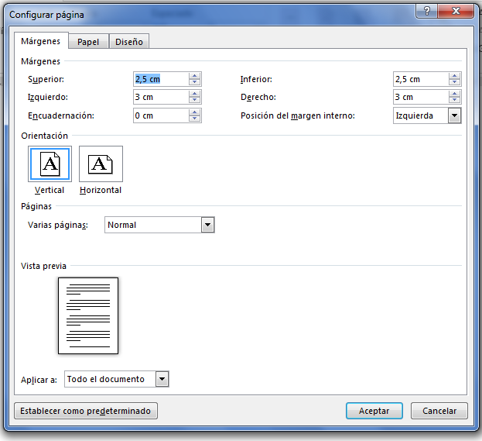

Solución del taller
1 realiza una sopa de letras con las herramientas de Word
G | T | V | D | S | U | P | E | R | I | N | D | I | C | E | R | F | R | M | A | A | V | R | C
T | A | B | V | S | V | 6 | V | I | Y | W | E | M | P | V | E | B | E | N | N | R | B | E | O
F | M | J | B | Y | V | U | F | U | I | Q | R | N | O | G | F | O | F | V | E | A | J | F | L
V | A | Y | J | N | B | H | B | U | O | M | T | V | I | V | L | R | L | C | G | S | Y | L | O
B | Ñ | F | Y | T | J | A | D | T | E | N | Y | C | U | B | T | R | T | V | R | J | F | T | R
J | O | E | F | H | Y | V | G | R | P | N | U | X | Y | J | A | A | Q | B | I | N | R | D | D
Y | D | H | G | G | F | T | H | E | L | B | T | Z | T | Y | D | R | W | J | T | B | E | A | E
F | E | A | H | F | J | S | H | W | K | V | U | E | R | F | D | F | E | Y | A | C | F | V | R
T | F | T | Y | K | D | D | D | Q | J | C | I | A | E | R | C | O | R | F | C | D | L | B | E
R | U | I | C | U | R | S | I | V | A | X | O | S | W | E | B | R | T | A | V | G | T | J | S
E | E | T | D | V | S | D | V | T | G | Z | P | D | Q | F | R | M | Y | S | B | H | N | Y | A
F | N | A | F | S | U | B | I | N | D | I | C | E | A | L | E | A | U | D | J | T | S | F | L
L | T | N | S | G | V | F | G | A | F | A | Ñ | G | S | T | F | T | O | F | Y | R | N | S | T
T | E | A | J | S | J | S | L | T | D | S | L | H | D | C | L | O | P | G | F | F | B | V | O
A | T | I | S | U | B | R | A | Y | A | D | O | J | F | K | T | K | T | A | C | H | A | D | O
2 Que es el paquete de office y para qué nos sirve?
Microsoft office es un paquete de programas informáticos para la oficina desarrollado por Microsoft. Se trata de un conjunto de aplicaciones que realizan tareas ofimáticas, es decir, que permiten automatizar y perfeccionar las actividades habituales de una oficina. Nos sirve para varias funciones en el colegio, en el trabajo, en empresas, utilizando varios programas como: Word, Excel etc…

3 que es Microsoft Word y para que nos sirve?
Microsoft Word es un programa informático destinado al procesamiento de textos. Sirve por tanto para escribir textos con cualquier finalidad:
Académica
Profesional
Creativa etc..
Con un paquete de herramientas que permiten modificar el formato de un escrito

4 que es Microsoft Power Point y para que nos sirve?
Es un programa diseñado para hacer presentaciones con texto esquematizado, así como presentaciones en diapositivas, animaciones de texto e imágenes prediseñadas o importadas desde la computadora... Power Point es uno de los programas de presentación mas extendidos
5 que es Microsoft Excel y para que nos sirve?
Excel es una aplicación de hojas de cálculo que forma parte de la oficina Microsoft office. Es una aplicación utilizada en tareas financieras y contables, con fórmulas, gráficos y lenguaje de la programación

6 establecer las diferencias entre los tres programas
Word es una diseñador y editor de textos y documentos, sus características principales es que puede configurarse a cualquier tamaño de página estándar, su configuración de párrafos ´permite editar sangrías, espacios, líneas y saltos para documentos
Excel es un compilador de bases de datos su gran variedad de herramientas de cálculo, funciones, uso de marcos y scripts lo convierten en el almacén mas estable y dinámico que existe
Power Point es totalmente basado en gráficos y acciones, diseñado para presentaciones profesionales donde la estética es lo mas importante haciendo uso de diapositivas. Se le denomina que cada diapositiva puede contener video, audio, texto e imágenes

7 dibujar la ventanas de cada uno de los programas
Power point
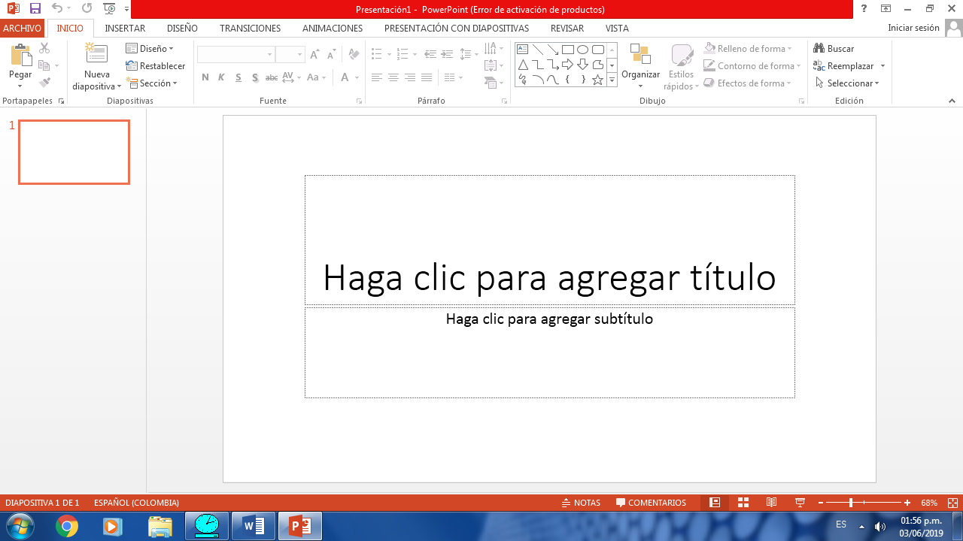

Word
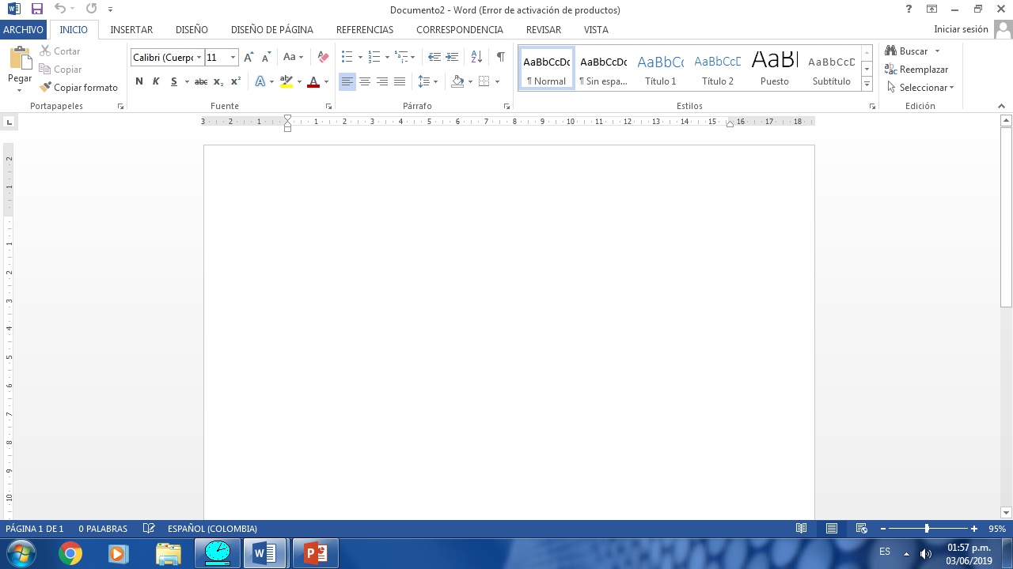

Excel
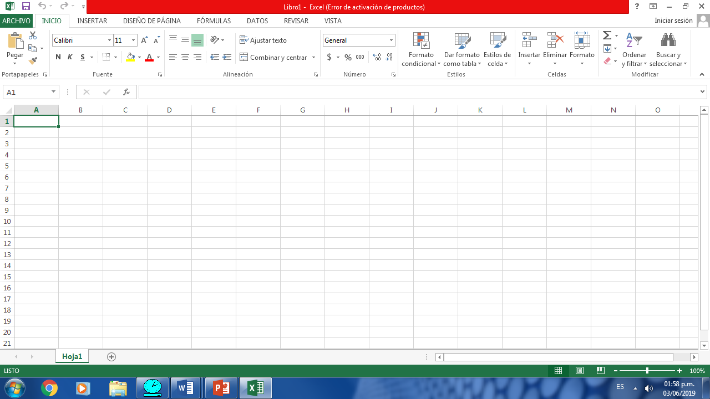

8 que son las redes sociales y para que se utilizan?
Una red social es una estructura capaz de comunicar entre si a personas o instituciones, a través de internet se pueden establecer relaciones que creen grupos o comunidades con intereses comunes… sin embargo las redes permiten establecer un contacto mutuo entre emisor y receptor

9 que es lo malo de internet?
Seguramente habrá leído oído o incluso pensado que internet no es ni bueno ni malo; que lo bueno o lo malo es el uso que se haga de esta tecnología, de cómo o quien se relacione, comunique, informe o divierta
10 Dibuje un sistema operativo
